# 权限（暂定）

员工---角色（部门）---菜单；不同角色下所能访问的菜单不同；

角色管理暂定：超级管理员、销售部、产品部（仓库）、财务部；

表设计：遵循阿里巴巴开发规范手册：version、create_time、update_time、is_delete

员工：员工id、员工账号、员工昵称、邮箱、性别、密码、token、状态（正常、禁用）、备注

部门：部门id、部门名称、权限标识、备注

菜单：菜单id、菜单名称、父级id、父级id数组、前端跳转路由、权限标识、类型、是否显示、备注

日志：日志id、描述、操作人、方法、操作内容、uri、ip

# 客户售前流程分析：彭佳（暂定）：

流程图：

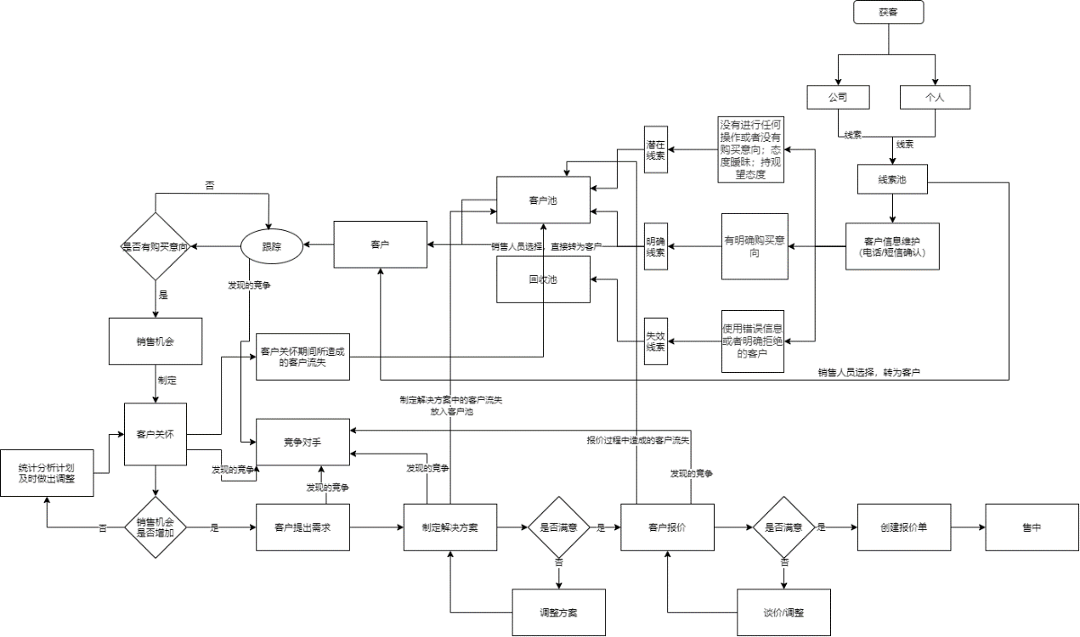

升级版：

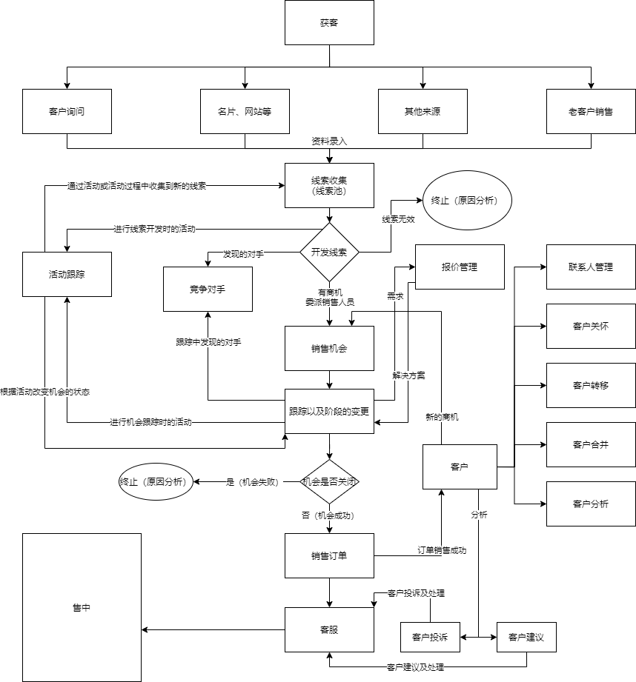

## 1、获客：

通过推销途径获取到的线索，分为两类，**公司线索**和**个人线索**；收集到的线索默认放入**线索池**；供**销售人员**选择；

### 1.1 公司线索

销售人员在选择公司线索后，在后续跟踪及推销活动中需获取到公司客户的联系人，如决策人、财务人员、采购员等；公司线索跟进过程中所在的阶段不同，和公司线索的联系人也会有所不同；联系人信息在跟进过程中慢慢完善；

### 1.2 个人线索

个人线索需获取到基本信息：姓名、电话、住址等；

## 2、线索池

存放获取到的所有公司、个人线索，展示基本信息，获取前需对基本信息：如电话、邮箱等进行验证（一次清除虚假信息），通过验证码或发邮件的形式进行；获取到的线索经销售人员选择，二次确认，筛选线索类型：潜在线索、明确线索、失效线索；

在二次确认（开发线索）的过程中，可以适当制定销售活动，增加客户转换；同时，在开发线索的过程中，也要做好遭遇竞争对手的准备；

### 2.1 潜在线索

已知的在平台没有进行操作或没有购买意向的线索。态度暧昧，持观望态度；这样的线索可以采取促销、优惠、活动等方式进行处理。公司线索与个人线索都可采取以上方式增加线索-客户转化率；在进行促销等销售活动中也能获取到新的线索；

### 2.2 明确线索

明确表示有购买意向的线索；可直接转为客户，安排销售人员跟进；甚至直接进入报价环节，了解需求（包括线索所购买产品）、给出解决方案后，进入售中。根据线索/客户类型，可以给与一定程度上的优惠；

报价是一个拉扯的过程，销售人员拿到需求，制定方案，由本公司决策人审批，再由谈判；报价范围应当是公司能承受的价格；谈判成功，钱款问题交由财务实施；

### 2.3 失效线索

使用错误信息或明确拒绝的客户；处理：进入回收池；

## 3、销售机会

通过线索池的开发后，对于有商机的线索委派销售人员跟进；将线索转为客户；一个销售人员可接手多个线索或客户；设置**销售阶段**，对应跟进过程中客户所处流程中所停留的时间（初期沟通、商务谈判【需求分析、方案制定】、合同签约）；同时设置**机会状态**，对应在后续跟进过程中线索的直观反映（跟进、成功、失败、搁置）；建立销售机会时默认为跟进；

在初期沟通-合同签约的过程中，对于客户的每次需求、制定的每个方案及其余的所有信息都采取记录，便于后续统计；

### 3.1 销售阶段

* 初期沟通
* 商务谈判（需求分析，方案制定）
* 合同签约

对于停留阶段过长的机会处理：超过三个月，放入客户池，经由销售人员二次开发；二次开发无响应的放入回收池；有响应从销售机会阶段重新开始

### 3.2 机会状态

* 跟进：创建销售机会开始到签订合同的过程，都可理解为跟进状态
* 成功：客户签订合同
* 失败：被竞争对手抢走或是方案的不满意导致的流失
* 搁置：由于客户或销售人员原因而导致的停留情况（每个销售阶段都可能出现搁置状态）

### 3.3 机会关闭

在报价成功之前的流程可能出现的一个情况，比如线索开发阶段、跟踪及阶段变更阶段；假如失败，分析原因；

## 4、销售订单

机会状态为成功，需录入客户、报价单、产品等信息；生成订单，转售中；转为客户；继续跟踪，从中能否发现新的商机。如有，继续走流程；

## 5、客户管理

客户方面，对于跟踪过程中，如果是公司客户，详细记录各阶段联系人；对于公司客户的重要联系人（决策者等）提供客户关怀。个人客户安排日程、记录；详细记录销售人员与客户的接触，为后续分析提供材料；

（暂时能想到的）

### 表设计（婷姐带队）：

服务器上布置一个页面，作为获客活动；不以个人的名义发布活动，去掉活动专属页表

活动表：标题、说明、背景图、活动连接、总点击量、创建人、创建时间、开始时间、结束时间

线索表：线索名称、手机号码、提交时间、活动编号@、负责人编号@、处理状态（待处理、已处理）、处理结果（无效、有效）、处理时间、处理人、备注（可设置模板）

客户表：客户名称、声明周期、首次签约时间、来源@、简称、阶段@（潜在、有意向、签约、重复购买，失效）、定性@（有价值、无价值、不确定）、定级@（大单、小单、正常）、定量@（预计签约日期、预计签约金额）、信用等级、结款方式、对公账号、负责人@、创建日期、地址、

联系人表：客户外键@、联系人类型@（决策人、财务等）、生日、是否农历、性别、

微信、qq、邮箱、

售前：

客户跟进日志表：时间、负责人@、客户@、跟进标题、跟进描述、操作类型、关联的外键

销售机会：机会主题、客户@、状态@（跟踪、成功、失败、搁置、失效）、客户联系人@、类型@、来源@、发现时间、负责人@、阶段@、星标、

需求分析：需求主题、需求提供人@（客户联系人）、客户@、对应机会@、记录时间、重要程度、需求内容、所有者@（销售人员）

解决方案：方案主题、客户@、对应机会@、提交时间、方案内容、客户反馈、状态@（未审核、未通过、以通过）、审核人@、审核意见

竞争对手：竞品、客户@、机会@、项目@（需求）、竞品价格、发现日期、竞争能力、竞品优势、竞品劣势、应对策略、竞品是否胜出、备注

报价： 报价表：报价主题、客户（接收人）@、报价人（客户联系人）@、报价单号、报价价格、销售机会@、创建日期、备注、审核人、审核时间、审核状态@（未审核、未通过、以通过）、客户反馈

报价详情表：报价表@、联系人@、产品@、数量、单位、单价、金额、备注

产品表：分产品和配件：产品编号、产品名称、产品图片、型号、价格、成本、单价、条形码、状态（正常、下架）、备注

### 售中：

产品库存信息表：产品编号@、条形码、序列号（售后维修使用）、在库状态（在库、出库）、出库时间、

订单表：客户@、负责人@、总金额、创建时间、成交时间、发货时间、订单状态（待确认、待发货、部分发货、已发货、部分回款、已回款、部分退货、全退货）、回款金额、产品、收货人、收获地址、联系号码

订单详情表：订单编号@、产品编号@、购买数量、

发货单：关联订单@、客户@、收货人、收获地址、联系号码、物流编号、物流公司、发货人、实际发货时间、预计到货时间、状态（未发、已发）

发货详情：发货单编号@、产品编号@、发货数量、发货

发货明细（退货核实、退款、在保维修）：详情编号@、序列号、

计划回款表：订单编号@、客户编号@、负责人@、计划回款金额、计划回款时间、实际回款金额、实际回款时间、期数、（添加一条记录更新订单表）交易单号

### 售后：

维修工单：客户@、接单人（客服）、接单时间、故障描述、产品编号@、序列号、维修人员、约定上门时间、实际上门时间、工单状态（待接件、待检测（已修）、维修中、维修完毕（待回访）、已回访）、维修费用、是否在保

维修工单日志：对于维修工单表中维修过程的记录：时间、负责人、操作、记录

维修配件详情表：

维修配件表：

维修工单@、维修人、配件编号、实际收费、

客户关怀表：

投诉建议表：

问答库：

线索：名称、来源、电话、邮箱、类型（公司、个人）、销售人员id、线索状态（潜在。。）

活动优惠：名称、内容、制定人、审批人

# 售中流程分析：杨纤纤

主要功能：合同/订单管理、交付计划、交付记录、发货、回款计划、回款记录、退货、退款、产品管理

业务流程：签合同/下订单-》制定交付计划-》制定回款计划-》发货-》回款-》退货-》退款

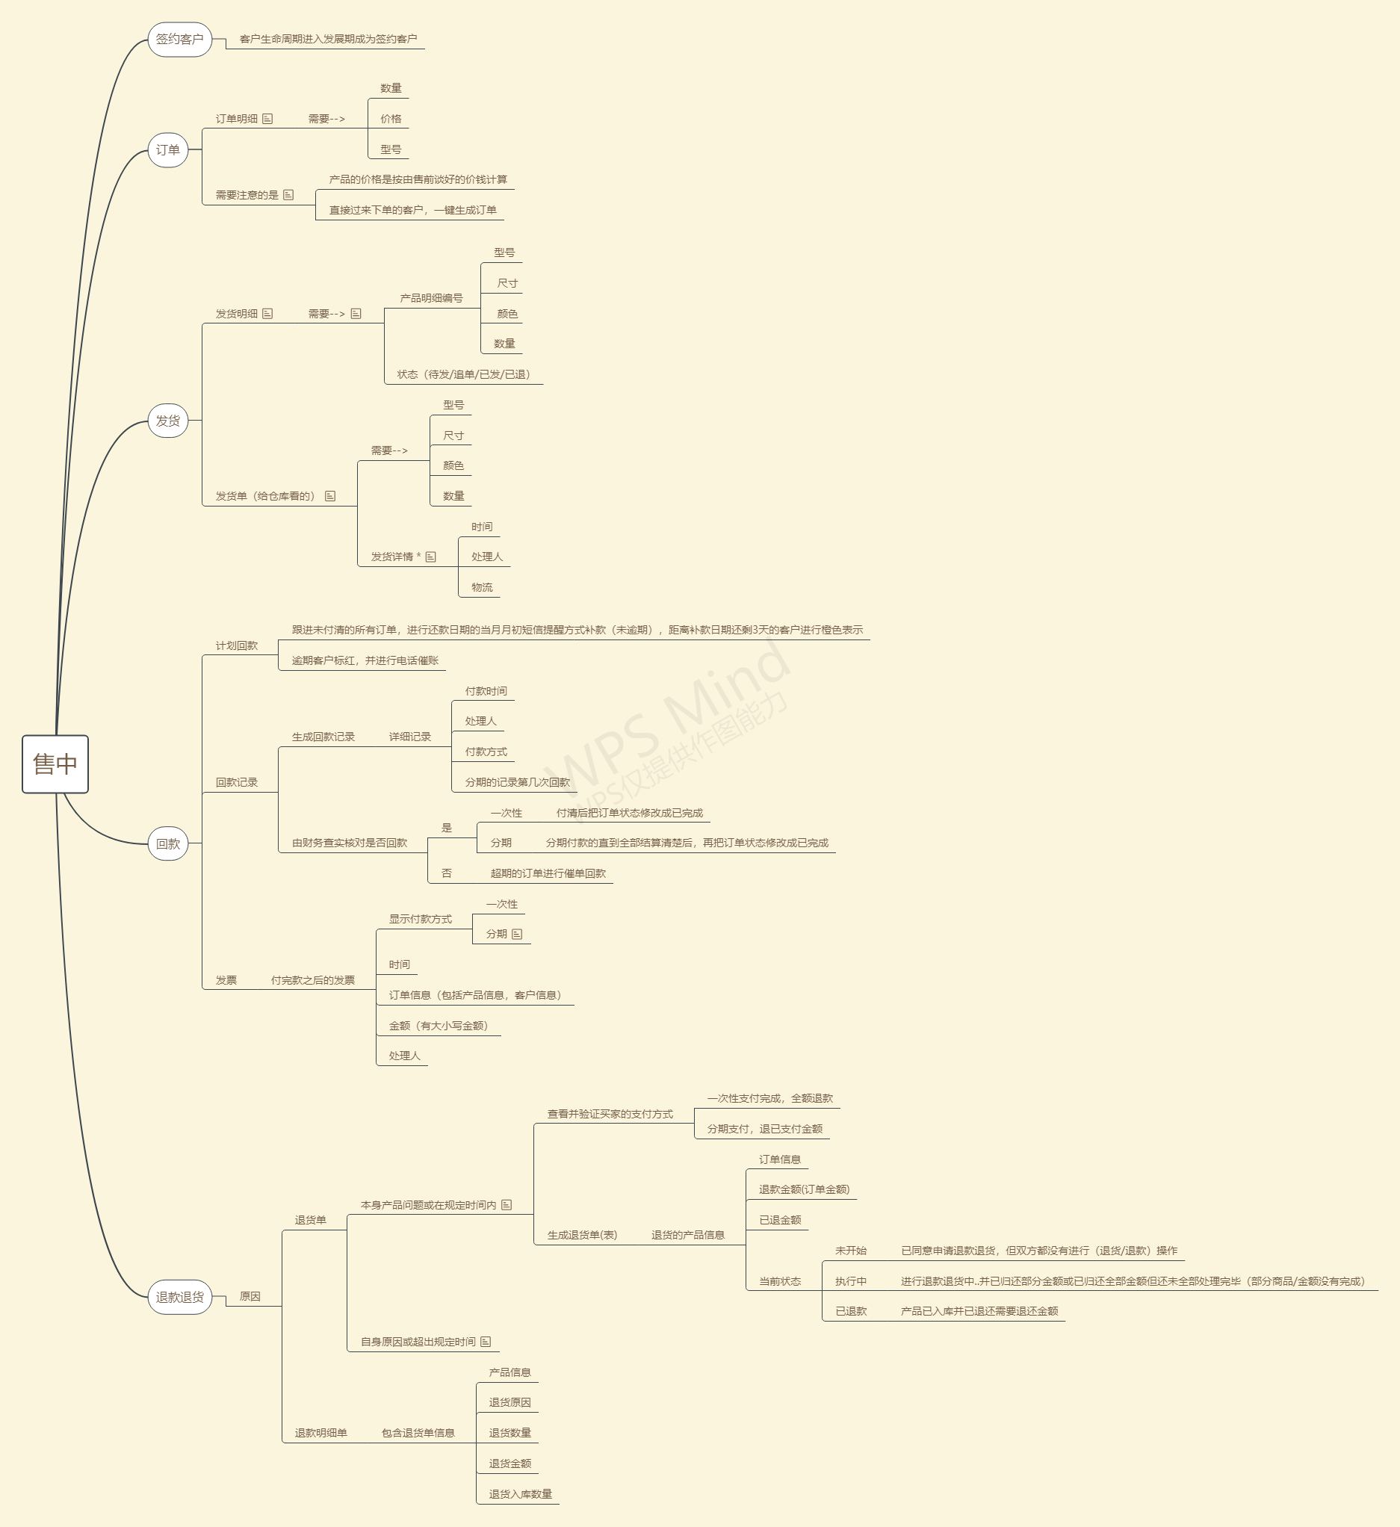

这个图按照下面写的需求来的

流程：签约客户-->订单-->订单明细-->计划回款-->发货明细-->回款-->发货单-->退货-->退款

1. 签约客户

客户生命周期进入发展期成为签约客户

1. 订单（已签约）
2. **订单明细** 在不考虑仓库库存的情况下，订单明细=发货明细

1.1 代表成功订单的中主要信息有：数量、价格、型号。

1.2 产品的价格是按照售前谈好的价格来计算的。

获取报价单生成订单 或者 直接过来下单的客户，一键生成订单

判断库存发货

（库存：

新增时不小于1条不大于500

库存小于10提醒库存即将不足，大于500时提示压货过多）

不太清楚这一块要不要放在这里

1. **发货明细** 库存不足的情况下可能出现一条订单明细出现多条发货明细

商品的详细信息

产品编号 产品明细编号 状态（待发/追单/已发/已退）

**3.发货单** （给仓库看的）

发货单包括多个发货明细

不一定要注明价格，必须要注明型号、尺寸、颜色、数量

发货的记录

记录发货次数、数量、收货人信息等、商品的型号

1. 回款
2. 计划回款

制定回款计划

①跟进未付清的所有订单，进行还款日期的当月月初短信提醒方式补款（未逾期），距离补款日期还剩3天的客户进行橙色表示

②逾期客户标红，并进行电话催账

1. 回款记录

1）. 生成回款记录，详细记录付款时间、处理人、付款方式、（分期的记录第几次回款）

2）. 由财务查实核对是否回款

3）. 属实后然后修改订单状态

①如果是一次性付款付清，把订单状态修改成已完成

②分期付款的直到全部结算清楚后，再把订单状态修改成已完成

1. 发票

付完款之后的发票，记录 -->显示付款方式（分期显示期次）、时间、订单信息（产品信息，客户信息）、金额（有大小写金额）、处理人

1. 退款退货

原因

1. 退货单
2. .本身产品问题或在规定时间内（判断日期是否在规定时间内），核实退货时间（从售后那里获取是否属实）

①查看并验证买家的支付方式：

一次性支付完成，全额退款

分期支付，退已支付金额

②生成退货单(表)，记录--退货的产品信息(名称)、订单信息(名称)、退款金额(订单金额)、已退金额、当前状态(未开始、执行中、已退款)

状态：

待开始：已同意申请退款退货，但双方都没有进行（退货/退款）操作

执行中：进行退款退货中..并已归还部分金额或已归还全部金额但还未全部处理完毕（不问商品/金额没有完成）

已退款：产品已入库并已退还所有金额

1. 自身原因或超出规定时间（判断日期）

①不退

②有偿退

1. 退款明细单

包含退货单信息(名称)、产品信息、退货原因、退货数量、退货金额、退货入库数量

全部处理完毕将退款单状态修改成已退款

订单明细

成交订单的主要信息，数量、价格

不考虑仓库库存的情况下，订单明细=发货明细

发货明细

商品①需要 11件

a仓 5件

b仓 3件

可能出现一条订单明细出现多条发货明细

|  |  |  |  |  |
| --- | --- | --- | --- | --- |
| 型号 | 尺寸 | 颜色 | 数量 | ... |

未发货的信息

发货单（给仓库看的）包括多个发货明细

不一定要注明价格，必须要注明型号、尺寸、颜色、数量

第一记录条：a仓 5件 物流1

第二：b仓 3件 物流2

第三：?仓 3件 物流3

订单

001 总金额20000 时间2020-9-14

订单详情

商品A 数量2 价格5000

商品B 数量10 价格200

商品C 数量1 价格8000

库存

A100

B2

C1

发货明细（给仓库看的）

第一条：A2、b2、c1

第二条：b8

发货详情（发货单明细，不同物流）

时间9-14 处理人xx 物流1 （发第一条）

发货单包括多个发货明细

1. 订单管理

前置条件：已知客户信息（手机号码/名字，做一个查询）

具体操作：

根据客户查询是否有成功的确未转成订单的报价单（一键生成订单）

没有对应的报价单，手动选择产品，填写数量和价格，生成订单和订单详情

只知道产品的大概订单，

1. 发货明细（给仓库）

产品编号 产品明细编号...状态（待发/追单/已发/已退）

3. 发货单

报价单---多个报价明细

订单----多个订单明细

发货单---发货明细

退货单----退货明细

# 售后流程分析：刘雷敏

主要功能：维修管理、客户投诉、客户服务、问答库、客户关怀

    业务流程：客户报修——》处理客户问题——》处理客户投诉——》给予客户关怀

**维修接单**

**客服台**

**1客服接单 新增**

**客户信息，产品，故障描述，接单人，接单时间（上门），维修方式，指点维修人员**

1. **维修人员 修改**

**联系客户，上门时间（时分） 状态**

1. **上门维修 维修人员 修改**

**详细故障 修改状态 填写配件详情 修改参保的情况 上门费用 回执**

**配件详情**

**故障说明**

1. **客服电话回访**

**是否上门**

**是否出示过价格表**

**指定维修人员要有前提哪些条件**

**客服台**

1. **投诉 新增**

**客户信息，投诉主题，首位接待人，分类（产品投诉，服务投诉，客户意见，其他），描述，日期，时间，投诉人**

1. **紧急程度（非常紧急，急，普通）**
2. **处理过程，处理结果（未处理，处理中，处理完成）**
3. **处理花费的时间（一小时，半天，一天，一个工作日，半个月）**
4. **客户反馈**
5. **客户投诉后，市场营销部应及时组织对客户实施售后服务并进行客户意见调查。客户意见征集后应及时填报《客户满意度调查表》。**
6. **回访（是否解决过你的问题，解决过程你是否满意）**

**客户服务 新增**

**市场营销部按客户售后服务的要求，以《业务联系书》的方式发至相关部门，负责售后服务的部门应及时提供售后服务。**

**主题，客户信息，服务类型（答疑，故障排除，其他）**

**服务方式（电话，上门），日期时间，花费的时间（一小时，半天，一天，一个工作日，半个月），客户联系人，**

**状态（无需处理 未处理，处理中，处理完成），执行人**

**服务内容，客户反馈**

**客户关怀**

**关怀主题（可以根据客户的生日，节日，关怀客户）**

**客户，联系人，日期，执行人，类型（重要客户，一般，普通）**

**关怀内容，客户反馈**